Интернет-технологии
для малого и среднего бизнеса



Липецк, 2020

Оглавление
1. Создание сайта в сети Интернет 3
1.1. Виды сайтов (сайт-витрина, сайт-промо, магазин, сайт-визитка, лендинг) 4
1.2. Наполнение сайта, дизайн, «юзабилити» 10
1.3. Способы продвижения сайта и оптимизация 14
1.4. Приема платежей при онлайн-заказах 16
1.5. Способы доставки товара до покупателя 21
1.6. Правовое регулирование Интернет-торговли в России 23
2. Продажи через социальные сети 26
2.1. Преимущества работы в социальных сетях 26
2.2. Портрет аудитории социальных сетей 27
2.3. Инструменты продвижения в соцсетях 31
3. Электронные торговые площадки (ЭТП) 33
3.1. ЭТП и их основной функционал 33
3.2. Электронная цифровая подпись (ЭЦП) 35
3.3. ЭТП по размещению заказов (ФЗ-44 и ФЗ-223) 37
3.4. Национальные ЭТП стран СНГ и Таможенного Союза 41
3.5. Российские торговые Интернет-площадки: регистрация, условия для начала работы 44
3.6. Международные маркетплейсы 48
4. Полезная информация 51
4.1. Видеоконференции и онлайн вебинары 51
4.2. Контекстная реклама в поисковых системах 53
4.3. Проведение маркетинговых исследований в сети Интернет 55



1. Создание сайта в сети Интернет

1.1. Виды сайтов (сайт-витрина, сайт-промо, магазин, сайт-визитка, лендинг)

“Нужен ли мне сайт для ведения бизнеса?” – этот вопрос может возникнуть у предпринимателя в начале или в процессе продвижения своей продукции или услуги. Сначала важно понять, что сайт — это не панацея, сайт не решит все проблемы и не принесет сразу тысячи новых клиентов. Он решает ограниченное количество задач бизнеса и может стать дополнительным или основным источником привлечения клиентов, а может и не стать таковым. Это зависит от многих факторов, начиная с цен на товары и услуги и заканчивая дизайном самого сайта.
Рассмотрим причины, по которым малому бизнесу может быть выгодно продвижение через Интернет, в т.ч. по средством создания собственного сайта.
1. Все большую и большую популярность набирают онлайн-покупки, которые позволяют клиентам экономить время и деньги.
Интернет-технологии, мобильные устройства и социальные сети стали неотъемлемой частью повседневной жизни людей во всем мире. Электронная коммерция предоставляет невероятные возможности для бизнеса. Так, по состоянию на июль 2020 года более 4,5 миллиарда людей пользуются Интернетом, а аудитория социальных сетей перевалила за отметку в 3,9 миллиарда. Таким образом, почти 60% мирового населения уже онлайн.
В России количество Интернет-пользователей составляет около 118 миллионов. Это значит, что Интернетом пользуются 81% россиян.
По прогнозу Data Insight, средний рост Интернет-торговли с 2019 по 2024 год составит 33,2%. За эти годы рынок продаж материальных товаров через Интернет вырастет с 1,7 до 7,2 триллиона рублей.
- За 2019 год число пользователей социальных сетей выросло более чем на 10%, достигнув к началу июля 2020 года 3,96 млрд. человек.
- Интернетом пользуются 4,57 млрд человек во всем мире, что составляет около 60% от общей численности населения.
- Число пользователей мобильного Интернета выросло на 2,4% за последний год.
- 80% пользователям мобильного Интернета технологии помогли справиться с пандемией, позволив им поддерживать образование детей (76%), связь с друзьями и семьей (74%).
Отчёт Digital 2020 Global Overview о цифровых трендах
Объем рынка Интернет-торговли в России по итогам 2019 года составил 2,09 трлн рублей против 1,66 трлн рублей в 2018 году. По данным Ассоциации компаний Интернет-торговли (АКИТ) доля российского e-commerce в общем обороте розничной торговли достигла в первом полугодии 2020 года 10,9%, весь оборот онлайн-торговли составил 1,6 трлн. рублей. В Великобритании порядка 22% от общего объема розницы идет через Интернет-продажи, в США - 16%, в Китае - 36,6%. По оценкам аналитиков, в России имеется серьезный потенциал для роста рынка, как минимум в 3 раза.
2. Веб-сайт может служить мощным инструментом для создания имиджа организации. Вся информация, которая размещается на сайте, формирует мнение потребителя о компании. У владельцев есть возможность видоизменять эту информацию и использовать ее для продвижения своего бренда в сети.
3. Веб-сайт открывает широкие возможности для привлечения целевой аудитории посредством внедрения различных инструментов Интернет -маркетинга. SEO - продвижение, контекстная реклама, E-mail рассылки - это лишь малая часть того, что можно использовать для повышения интереса потенциальных клиентов к компании.

Какой именно сайт необходим конкретному бизнесу зависит от его целей и задач. Коммерческие сайты делятся на несколько категорий, наиболее распространенные из которых:
- сайт-витрина;
- промо-сайт;
- Интернет-магазин;
- сайт-визитка;
- лендинг.

Сайт-витрина
Сайт-витрина представляет собой электронный каталог товаров с описанием основных характеристик и иллюстрированными изображениями. В отличие от Интернет-магазина, сайт-витрина не предусматривает непосредственной возможности совершить оплату и купить товар. Здесь пользователь может лишь отправить запрос на покупку продукта и оставить свои контакты. Клиент в режиме онлайн выбирает товар, а платит и забирает покупку – в реальном магазине.
Промо-сайт
Промо-сайт – это Интернет-ресурс, созданный с целью продвижения основного сайта компании, какого-либо конкретного продукта или товарной группы. Обычно содержит много фотографий, видео и интерактивного материала и выполнен в нестандартном дизайне. Часто компании создают несколько промо-сайтов для эффективной рекламы отдельного товара или услуги.
Интернет-магазин
Интернет-магазин представляет собой сайт со сложным функционалом, предназначенный для продажи товаров или услуг. Содержит иллюстрированный каталог с описанием продуктов, опцию выбора способа оплаты и корзину с товарами.
Главные задачи Интернет-магазина – это показать весь ассортимент продукции и облегчить покупателю процедуру её приобретения. Чем проще оформить покупку, тем больше клиентов ресурс сможет привлечь.
Преимущества Интернет-магазина для пользователя:
- возможность купить продукт в несколько кликов;
- круглосуточная доступность;
- наглядность, возможность сравнить товары между собой.
Преимущества для владельца Интернет-магазина:
- возможность размещения неограниченного количества товара;
- широкий охват аудитории;
- меньшие затраты по сравнению с реальным магазином.
Интернет-магазины делятся на розничные и оптовые, по ассортименту продукции - на монотоварные магазины и сайты - каталоги. К сайтам - каталогам относятся сайты, на которых презентуют несколько товаров и услуг или товарных групп с небольшим описанием их свойств и фотографиями с разных ракурсов.
Третий признак, по которому делятся Интернет-магазины - по способу торговли. Сюда относятся магазины с классической формой оплаты и дропшиппингом. При классическом способе владелец электронной торговой площадки арендует помещение, где размещает свою продукцию, если заказ имеется в наличии, то он направляется покупателю со склада по почте либо с курьером. Дропшиппинг — это модель онлайн-продаж, при которой Интернет-магазину не нужно решать логистические вопросы: закупать товар, арендовать склад, содержать штат курьеров и колл-центр. Всё это берет на себя дропшиппинг-поставщик. За свои услуги дропшиппинг-поставщик взимает комиссию.
Сайт-визитка
Сайт-визитка отличается лаконичным дизайном, состоит из одной или нескольких страниц и содержит краткие сведения о своем владельце. Основные разделы, которые обычно присутствуют на нем: «О компании», «Продукция или услуги», «Прайс-лист» и «Контакты».
Такие проекты обычно создаются быстро и с минимальными вложениями. Они подходят для компаний и частных лиц, желающих разместить в Интернете информацию о себе и своих услугах. Сайты-визитки позволяют привлекать внимание целевой аудитории и способствуют развитию бизнеса.
Лендинг (Landing Page, посадочная страница)
Лендинг - одиночная страница, содержащая необходимую информацию о рекламируемом товаре. Зачастую на посадочную страницу читатель попадает через контекстную рекламу или SMM посты в соцсетях. Ключевой особенностью является то, что такая страница индивидуальна – один лендинг под каждый товар.


1.2. Наполнение сайта, дизайн, «юзабилити»

Для создания Интернет-сайта предприниматель может обратиться в специализированную компанию или фрилансеру (программисту, дизайнеру) либо создать сайт самостоятельно.
Какая информация должна быть на большинстве бизнес-сайтов?
- Информация о компании на главной странице – логотип, название, род деятельности, описание.
- Суть предложения – продаёте товар, оказываете услугу? Что это?
- Описание товара или услуги, отличительные особенности.
- Иллюстрации– фото, видео.
- Описание порядка сотрудничества.
- Демонстрация компетентности компании – лицензии, ссылки на сайты клиентов, их отзывы и пр.
- Страница для обратной связи с картой проезда к физическому местоположению, телефонами, аккаунтами соцсетей, мессенджеров.
Создать сайт можно самостоятельно, используя:
- CMS - системы управления контентом (самые популярные бесплатные – это Wordpress, Joomla!, Drupal, MODX, платные – 1С-Битрикс, UMI.CMS, NetCat и другие.)
- конструкторы сайтов (Creatium, Tilda, uKit, LPgenerator, Nethouse, LPmotor, WIX, Эквид и пр.)
CMS несколько сложнее, чем конструкторы сайтов: придётся разбираться с хостингом и доменом. Хостинг — это услуга предоставления ресурсов для размещения сайтов, домен — это имя сайта. В целом, этот способ больше подходит для опытных пользователей.
Сайт должен одинаково хорошо просматриваться и читаться с мобильных устройств, поскольку 53,3% всех веб-запросов приходится на смартфоны и лишь 44% — на ПК и ноутбуки, 2,7% — на планшеты
Отчёт Digital 2020 Global Overview о цифровых трендах
Конструктор сайтов же позволяет быстро «собрать» свой сайт из стандартных блоков. Стоимость поддержки сайтов в конструкторах составляет 300 – 900 руб. в месяц.
Успешность сайта напрямую зависит от его наполнения. Контент должен привлекать внимание, быть интересным и уникальным. Контент — это тот же товар. Чтобы привлечь заинтересованную аудиторию, нужно публиковать те материалы, которые удовлетворят ее потребности.
Прежде всего, необходимо выяснить, какая у компании аудитория, какие вопросы ее волнуют, какие ответы она ждет. Отталкиваясь от этого, нужно составить контент-план. Он поможет распланировать график публикаций, составить список тем, которые нужно осветить.
Контент может быть продающим или информационным. Лучше всего сочетать и тот и другой вид. Полезные инструкции по товару помогут привлечь тех пользователей, которые пока еще не заинтересованы в приобретении вещи, они только задумались о ней и находятся в поиске обзоров, статей о разных моделях.
Также полезно проанализировать, что публикуют конкуренты, какой контент нравится их аудитории, какую реакцию он вызывает.
Основные требования к наполнению сайта:
- Уникальность. Тексты должны быть созданы специально для вашего сайта.
- Содержательность. Необходимо написать так, чтобы материалы запоминались и помогали.
- Грамотность и простота. Сложный язык или ошибки мешают продвижению и не нравятся читателям.
- Оформление. Сплошной блок статьи плохо воспринимается, лучше разбивать его заголовками, подзаголовками, картинками, таблицами, графиками.
- Соответствие требованиям поисковых систем, т.е. оптимизация ключевыми словами.
- Обновление. На площадке должна появляться новая информация. Если клиент увидит, что последняя запись датирована прошлым годом, есть вероятность, что он сочтет данные неактуальными и уйдет.

Для того, чтобы сайт был успешным, т.е. хорошо продавал услуги и товары, он также должен быть удобным для пользователя. Для оценки удобства использования сайта используют термин «юзабилити» (от английского usability - «удобство и простота использования»).
Термин «юзабилити» применяется не только по отношению к сайтам, но и вообще к любым продуктам. Это определение есть в стандарте ISO 9241-11. В стандарте уточняется, что удобство использования продуктом должно определяться в контексте целей пользователя и зависит от конечной удовлетворенности пользователя.
Негласные правила организации сайта:
- Правило трех кликов. Любая информация, написанная и опубликованная на сайте, должна быть доступной пользователю в три перехода
- Правило пяти секунд. Есть лишь пять секунд, чтобы успеть произвести впечатление и мотивировать потенциальных клиентов совершить полезное действие на сайте.
- Правило перевернутой пирамиды. Представляет собой особый способ подачи материала, когда вся важная информация размещена в самом начале, а середина и концовка служат для более детальной ее расшифровки.
- Теория близости элементов. Любые расположенные рядом друг с другом объекты воспринимаются как единое целое.

Так что usability можно понимать как параметр, который определяет конверсию сайта: будет ли пользователь покупать товары и услуги.


1.3. Способы продвижения сайта и оптимизация

Продвижение сайта, или «раскрутка» – это ряд мероприятий, направленных на увеличение посещаемости ресурса целевыми пользователями, а также на повышение рейтингов онлайн-площадки у поисковых машин.
Как попасть на первые страницы Яндекса и Google?
- Поисковики оценивают сайт комплексно. Если он удобен и полезен для пользователя, если читатели остаются там надолго и возвращаются, то сайт поднимается в поиске.
- На позиции в поиске влияет даже информация о компании в разделе «Контакты» – чем полнее, тем лучше.
- Правильно собрать семантическое ядро - список всех ключевых запросов, по которым продвигается сайт. По низко- и среднечастотным запросам подняться в поиске проще.
Чтобы грамотно «раскрутить» сайт необходимо владеть знаниями в различных областях – программировании, дизайне, PR и пр. Именно поэтому владельцы бизнеса зачастую обращаются к специалистам по Интернет-продвижению.
Наиболее популярные методы «раскрутки» сайтов:
1. Поисковый маркетинг (SEM, Search engine marketing) – это комплекс действий по внутренней и внешней оптимизации, направленный на поднятие позиций сайта в результатах поисковой выдачи.
В SEM может входить и SEO (Search Engine Optimization, поисковая оптимизация), и SEA (Search Engines Advertising - контекстная реклама), и SMM (Social Media Optimization, работа с соцсетями).
Отслеживать статистику сайта (трафик, время просмотра, возвраты и прочее) удобно с помощью сервисов самих поисковиков:
- Яндекс.Вебмастер;
- Яндекс.Метрика;
- Google Analytics;
- Инструменты Google для веб-мастеров.
SEO-оптимизация состоит из нескольких блоков: внешняя оптимизация (присутствие в каталогах, обмен ссылками, присутствие в Google и Яндекс. Справочнике, публикация статей в СМИ, крауд-маркетинг, и т.д.) и внутренняя (качественный контент, скорость загрузки и работы сайта, адаптация под мобильные устройства, использование ключевых слов, мета-теги заголовков и другое). Поисковая оптимизация — это долго, но эффект от нее тоже долгосрочный.
2. Раскрутка сайтов в соцсетях (SMM/SMO, Social Media Optimization/Social Media Marketing). Позволяет популяризировать сайт в социальных сетях посредством ссылок на ресурс в сообществах и от конкретных пользователей, ведением паблика или группы в соцсести, за счет «установки» различных виджетов для коммуникации с посетителем. Сюда же входит и раскрутка сайтов посредством блогов.
3. E-mail-маркетинг. Популярный вследствие невысокой стоимости и тесного контакта с целевой аудиторией метод. Заключается в наборе базы существующих и потенциальных клиентов и рассылке им писем с предложением товаров и услуг сайта и ссылкой на ресурс.

1.4. Прием платежей при онлайн-заказах

Для того, чтобы покупатель мог оплатить товары удобным ему способом, у владельца Интернет-магазина есть два пути: подключать и настраивать оплату для каждой платежной системы отдельно, либо воспользоваться услугами компании, которая является платежным агрегатором.
На что обратить внимание при выборе платежного агрегатора?
- Скорость подключения.
- Плата за подключение.
- Наличие готовых решений (качественная документация и подготовленные модули)
- Удобство связи со службой поддержки.
- Формы и типы договоров, заключаемых при подключении.
- Отзывы клиентов.
- Удобный интерфейс.
- Лимиты по максимальной сумме платежа картой, география сервиса.
- Возможность подключения автоплатежей.
- Наличие SMS – информирования.
- Платежные агрегаторы, которые сотрудничают с компаниями, занимающимися доставкой товаров, могут предложить специальные условия на доставку товаров.
При выборе последнего варианта продавцу понадобится подписать всего один договор, а покупатель сможет выбрать удобный ему способ оплаты из десятков доступных.
Существует множество платежных агрегаторов с различными тарифами - “ЕКАМ.ОНЛАЙН-Чеки”, “Яндекс.Касса, Robokassa, “Единая касса”, RBK Money, Qiwi Касса, PayAnyWay, PayKeeper, Chronopay и пр. Тарифы зависят от месячного оборота, вида деятельности компании. Комиссия может взиматься как с покупателя при совершении оплаты, так и с продавца при выводе денежных средств.
Также можно самостоятельно подключить и настроить оплату для каждой платежной системы отдельно. Принимать оплату от клиента в Интернет-магазине можно разными способами:
- банковской картой или электронными деньгами;
- наложенным платежом;
- по реквизитам через отделение банка или онлайн-банк;
- через курьера.
Интернет-эквайринг: прием платежей на сайте
Чтобы клиенты оплачивали покупки прямо на сайте, необходимо подключить Интернет-эквайринг. Это услуга по приёму платежей онлайн: деньги списываются с карты клиента и перечисляются на счёт продавца. Транзакция происходит по защищённому протоколу.
Как правило, если при создании сайта использовался сервис-конструктор или одна из популярных систем управления — CMS, банки сами предлагают подходящий готовый модуль, который достаточно загрузить на сайт и настроить по инструкции техподдержки банка.

На стоимость эквайринга влияют:
- вид бизнеса;
- оборот в месяц.

Оплата электронными деньгами
Чтобы воспользоваться этим способом, нужно завести в одной из специализированных систем собственный электронный кошелёк и пополнить его баланс. Одни из самых популярных сервисов в России — «Яндекс.Деньги», QIWI и WebMoney. При оплате покупки клиент вводит данные своего кошелька и подтверждает операцию.
Как подключить магазин к Яндекс.Деньгам:
- Заполнить заявку на сайте https://money.yandex.ru/ — в ответ вы получите письмо с инструкцией.
- Выслать документы, перечисленные в письме.
- Подписать договор.
- Пройти техническую интеграцию. Система предложит вам iframe, который необходимо разместить на сайте для оплаты счета на вашем сайте.
- Iframe - это тег, который позволяет внутри другого HTML-документа отображать другой. В результате при запуске страницы, на которой присутствует фрейм, фоново подгружается еще одна самостоятельная страница.

Наложенный платеж
Схема работы выглядит следующим образом:
1. Клиент делает заказ, выбирает способ оплаты «Наложенным платежом».
2. Продавец рассчитывает стоимость отправки на сайте https://www.pochta.ru/parcels, заполняет бланк, распечатывает его и отправляет посылку Почтой России, оплачивает отправку.
3. Клиент получает заказ на почте, оплачивает посылку и комиссию за отправку оплаты продавцу.
После онлайн-оплаты каждый покупатель должен получить электронный чек.
В случае с покупками онлайн можно позволить покупателю считать с дисплея мобильного телефона, планшета и т. п. QR-код для идентификации кассового чека, прислать ему ссылку на чек, бланк строгой отчётности или бланк с данными чека. О том, в каких случаях это возможно, сказано в пп. 5.7, 5.8 ст. 1.2 54-ФЗ.
Принимать деньги на личную карту ИП и ООО не могут. Кроме того, с 1 июля 2019 года все розничные продавцы обязаны устанавливать онлайн-кассу (в том числе облачную), которая будет отправлять фискальный чек в налоговую. Поэтому при выборе способа подключения платежей предпринимателю нужно изучить условия сервисов и возможности синхронизации.
До июля 2021 года от этого требования освобождены только ИП без сотрудников, продающие товары собственного производства. Онлайн-касса также не нужна самозанятым.
4. Продавец получает извещение о переводе оплаты и получает платеж в отделении Почты России.
По закону 54-ФЗ отправку чека покупателю берет на себя Почта России. В этом случае онлайн-касса не понадобится.
Недостатком данного вида приема платежей для продавца является риск невыкупа покупателем посылки. Продавец в этом случае теряет время и деньги за отправку и возврат.

Банковский перевод
Неудобный, зато самый надежный способ получить оплату от клиента.
Как работает банковский перевод?
- Покупатель размещает заказ и выбирает способ оплаты «Банковский перевод».
- Продавец отправляет покупателю реквизиты расчетного счета или выставляет счет на оплату.
- Покупатель идет в банк, заполняет квитанцию на оплату или отдает счет, оплачивает покупку.
- Деньги доходят до продавца через 2-4 дня. Можно отправлять товар.
Оплата через курьера
Чтобы принимать деньги через курьера, понадобится мобильный терминал. Иначе курьер не сумеет провести операцию и выдать клиенту чек.
Оплату курьеру предлагают и транспортные компании. Однако в таком случае придётся платить комиссию транспортной компании. Деньги она будет перечислять владельцу магазина на расчётный счет.

Также клиент может забрать товар у продавца со склада и там же расплатиться. В таком случае Интернет-магазин служит своеобразной витриной товаров.


1.5. Способы доставки товара до покупателя

При запуске продажи через Интернет необходимо определиться, какие способы доставки товара до покупателя будут использоваться. Первое время предприниматели часто доставляют заказы сами, а в дальнейшем пользуются услугами Почты России и транспортных компаний.
Самые распространенные виды доставки товара до клиента:
- курьерская доставка;
- почта России;
- транспортные компании;
- постаматы;
- самовывоз.
Курьерская доставка. Как правило, предприниматели не держат в штате курьера, а прибегают к услугам аутсорсинговой службы курьерской доставки. При выборе службы доставки необходимо обращать внимание на такие факторы, как наличие доставки в нужные города, оптимальные сроки доставки, приемлемые тарифы, график работы.
Почта России. Почта России обеспечивает наибольший охват, поскольку практически в любом поселке страны есть почтовое отделение. Кроме того, оплата по факту получения вызывает у покупателей доверие. Доставка данным методом используется, когда у предпринимателя много клиентов в небольших городах, а также если его товар не хрупкий, не слишком тяжелый и относительно недорогой.
Транспортные компании удобны, когда нужно доставлять крупногабаритные товары в далекие регионы. Как правило, такие компании доставляют товар быстро, надежно и бережно. Вместе с тем, стоимость доставки выше, чем при отправки почтой.
Постаматы. Предприниматель привозит товар в постамат и помещает его в ячейку, клиент забирает посылку в любое удобное для него время, введя уникальный код. Стоимость доставки и пользования постаматом зависит от размера заказа и места отправления.
Самовывоз. Предприниматель может открыть ряд точек самовывоза в разных районах города или установить партнерство с центрами самовывоза.
Недостаток такого способа передачи товара покупателю в том, что клиенты зачастую воспринимают поездку в пункт самовывоза как поход в магазин, легко отменяют доставку и покупают товар в другом месте.
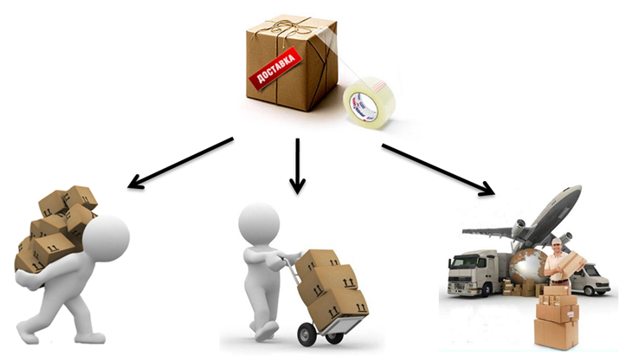

1.6. Правовое регулирование Интернет-торговли в России
Список основных документов и требований, регулирующих деятельность Интернет-магазинов в России:
- Гражданский кодекс РФ
- Закон «О защите прав потребителей» от 07.02.1992 № 2300-1
- Закон о защите персональных данных № 152-ФЗ от 27.07.2006
- ФЗ «О рекламе» от 13.03.2006 № 38-ФЗ
- ФЗ «О защите конкуренции» от 26.07.2006 № 135-ФЗ
- ФЗ «О защите детей от информации, причиняющей вред их здоровью и развитию» от 29.12.2010 № 436-ФЗ
- Правила продажи товаров дистанционным способом, утвержденные Постановлением Правительства РФ 27.09.2007 № 612
- Письмо Роспотребнадзора «О контроле за соблюдением Правил продажи товаров дистанционным способом» № 0100/10281-07-32 от 12.10.2007
- Письмо Роспотребнадзора «О пресечении правонарушений при дистанционном способе продажи товара» № 0100/2569-05-32 от 08.04.2005
- Письмо ФАС от 25.09.19 № АК/83509/19 «О разъяснении по вопросу рекламы в информационно-телекоммуникационной сети Интернет»

Несмотря на то, что Интернет-магазин существует исключительно виртуально, владелец должен соблюдать законодательные требования к функционированию такой площадки.
Основные требования к Интернет-магазину:
1. Продавец должен обеспечить доставку товара до покупателя.
2. До заключения договора продавец обязан предоставить информацию о наименовании и своем адресе, потребительских свойствах, месте изготовления, цене и условиях приобретения товара, его доставке, сроке службы или годности, гарантийном сроке, о порядке оплаты и о сроке, в течение которого действует предложение о заключении договора.
Договор считается заключенным с момента выдачи продавцом покупателю документа, подтверждающего оплату товара, или с момента получения продавцом сообщения о намерении покупателя приобрести товар.
3. В момент доставки товара продавец обязан довести до сведения покупателя в письменной форме на русском языке техрегламент, потребительские свойства, цену и условия приобретения, сведения о гарантийном сроке, правила и условия использования, срок службы/годности, необходимых действиях по истечении указанных сроков и возможных негативных последствиях, адрес, фирменное наименование изготовителя (продавца), адрес уполномоченного на принятие претензий и производящей ремонт и техническое обслуживание, наименование страны происхождения товара и т.п.
4. Покупатель вправе отказаться от товара в любое время до его передачи, а после передачи товара — в течение 7 дней.
5. Возврат товара надлежащего качества, за исключением лекарственных препаратов для медицинского применения, возможен в случае, если сохранены его товарный вид и потребительские свойства.
6. Если для покупки необходим ввод каких-либо данных о покупателях, то на странице магазина обязательно должна быть размещена Политика конфиденциальности организации и установлен инструментарий, позволяющий однозначно подтвердить согласие покупателей на использование их персональных данных.
7. Любое использование на сайте фото-, видео-, аудиоматериалов должно происходить с согласия правообладателя. В противном случае правообладатель материалов может предъявить претензии о незаконном использовании его интеллектуальной собственности.
8. Для предотвращения использования бренда третьими лицами рекомендуется зарегистрировать товарный знак.
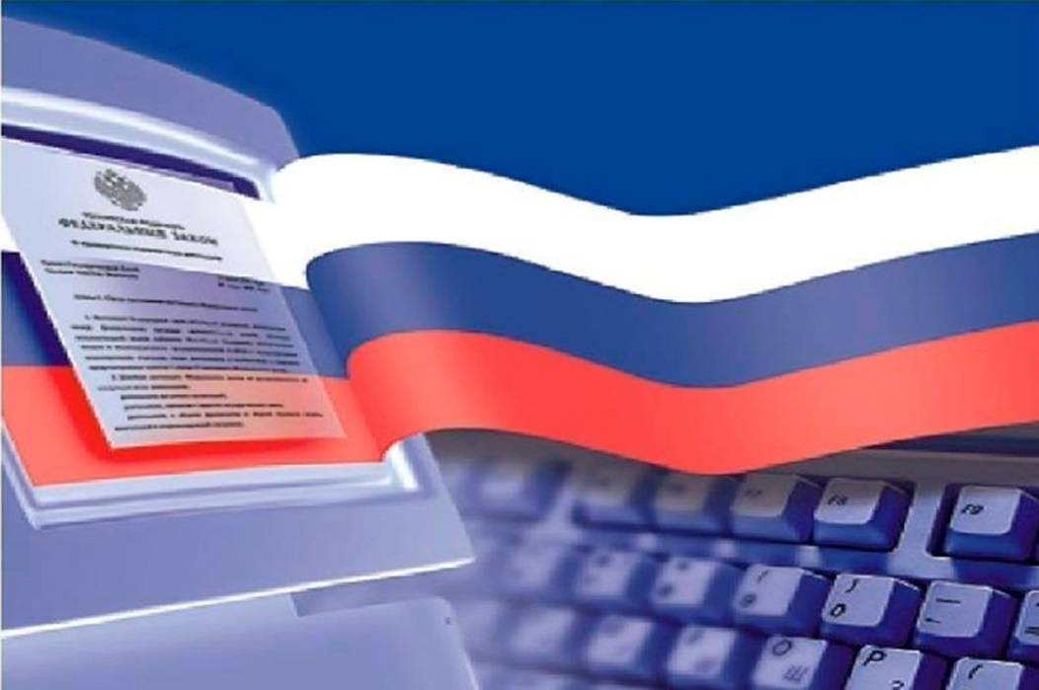

2. Продажи через социальные сети

2.1. Преимущества работы в социальных сетях
- Численность аудитории социальных сетей в России на начало 2020 года составила 70 миллионов пользователей, то есть 48% от всего населения страны.
- 43% Интернет-пользователей по всему миру в возрасте от 16 до 64 лет говорят, что они используют социальные сети при поиске товаров для покупки.

Отчёт Digital 2020 Global Overview о цифровых трендах
У Интернет-торговли с использованием социальных сетей есть ряд преимуществ. Помимо очевидных плюсов – не нужно создавать Интернет-магазин и нести связанные с его продвижением расходы, есть и другие преимущества: количество пользователей социальных сетей постоянно растет, начать продажи можно с минимальными инвестициями, рекламные возможности соцсетей позволяют привлекать качественную целевую аудиторию, взаимодействовать с клиентами максимально удобно и можно легко отслеживать и анализировать текущих и потенциальных клиентов.
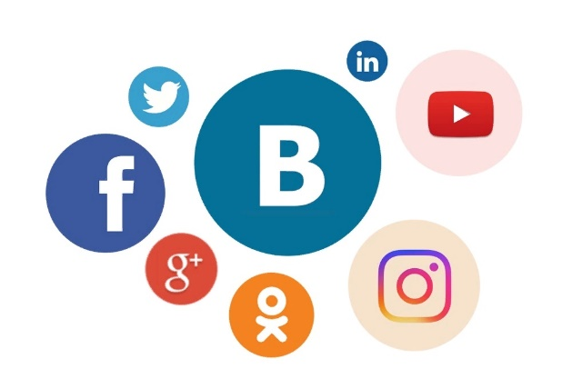

2.2. Портрет аудитории социальных сетей

ВКонтакте
По данным Mediascope, соцсеть «ВКонтакте» входит в топ-10 самых популярных ресурсов в России. Около половины аудитории рунета посещает «ВКонтакте» ежедневно.
Исследования Data Insight показали, что в социальной сети «ВКонтакте» происходит больше всего B2C продаж, 15% от общего числа продаж через соцсети и платформы.
Считается, что активные пользователи «ВКонтакте» – это школьники, студенты, молодые специалисты, фрилансеры. «ВКонтакте» – преимущественно развлекательная соцсеть, поэтому успешный контент для «ВКонтакте» – это вирусный контент: юмор, интересные факты, яркие цитаты, лайфхаки – все, чем хочется поделиться. Пользователи также принимают активное участие в викторинах, опросах, конкурсах.
Facebook
Среди активных пользователей соцсети меньше подростков и молодых людей, аудитория в основном платежеспособная и ориентирована на бизнес-коммуникацию. Наибольшее количество пользователей сконцентрировано в Москве.
Типичный пользователь Facebook в России занимает хорошую должность / имеет свое дело / фрилансер. Обладает активной жизненной позицией, интересуется бизнесом, финансами, политикой, IT-сферой.

Одноклассники
Около 60% пользователей социальной сети – женщины, в связи с этим большей популярностью пользуется «женский» и «семейный» контент.
Аналитики приходят к выводу о том, что аудитория сайта «Одноклассники» идеальна для продвижения продукции массового сегмента.
Instagram
Если раньше посты в «Instagram» представляли собой в основном фотографии с короткими подписями и хештегами, то сейчас речь о полноценном взаимодействии с подписчиками и взаимодополнении картинки и текста, что даёт дополнительные возможности для коммуникации с аудиторией.
Аудитория платформы более платежеспособная, преобладают пользователи со средним и выше среднего доходом. Более активны в соцсети женщины, они ведут активный образ жизни и любят фиксировать это в своем аккаунте.
Пользователи «Instagram» — наиболее лояльные по отношению к брендированным аккаунтам, они активнее подписываются на интересные им компании и чаще комментируют их публикации.
Продвижение в «Instagram» особенно эффективно для бизнеса, где важную роль в продажах играют внешний вид товаров и визуализация услуг.
Tik Tok
Подавляющее большинство пользователей Tik Tok – подростки, которым нравится новый, модный контент музыкальные, развлекательные ролики.
Особенности соцсети и ее аудитория позволяют получать хорошие показатели отклика по таким направлениям, как тематические челленджи и конкурсы; интеграция бренда; нативные ролики; создание маркированных стикеров и масок; сотрудничество с популярными блогерами.

Получить подробные актуальные данные об аудитории социальных сетей можно на ресурсе https://webindex.mediascope.net/.

ВКонтакте
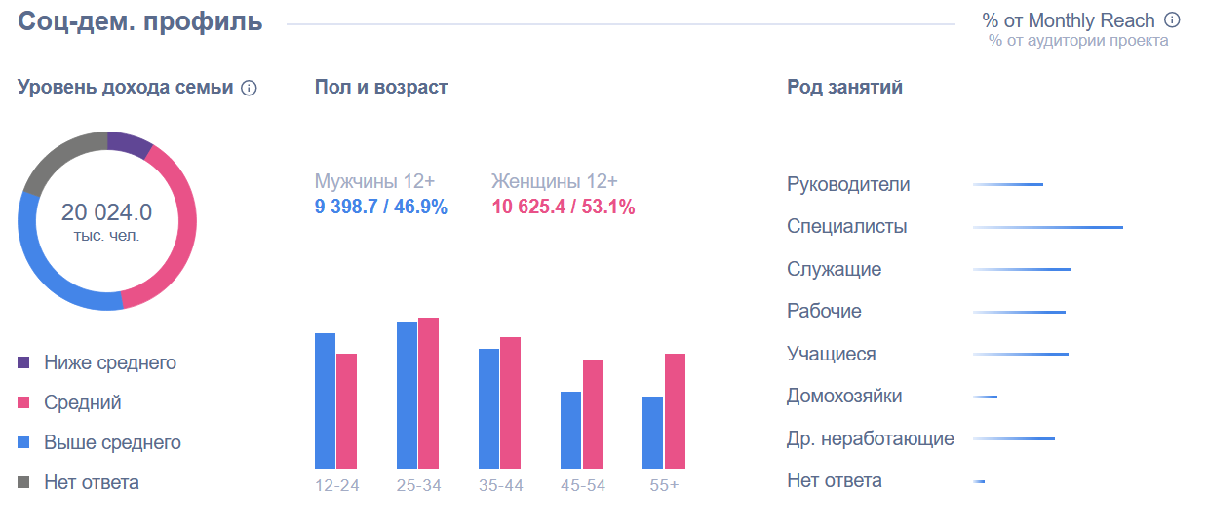
Facebook
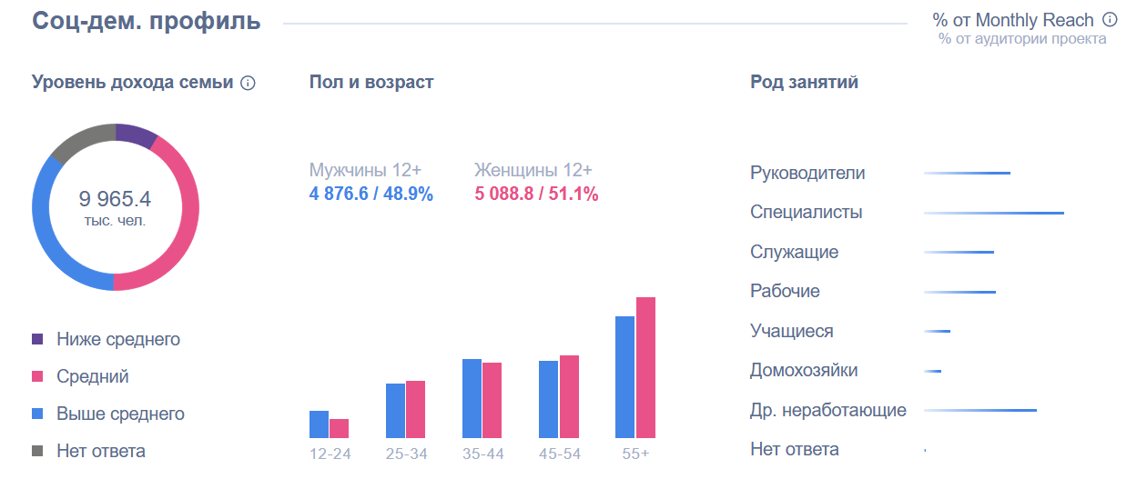

Odnoklassniki.ru
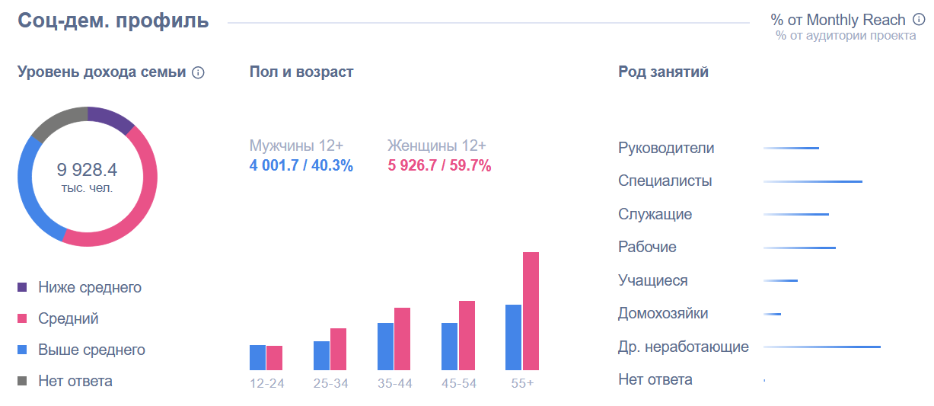
Instagram.com
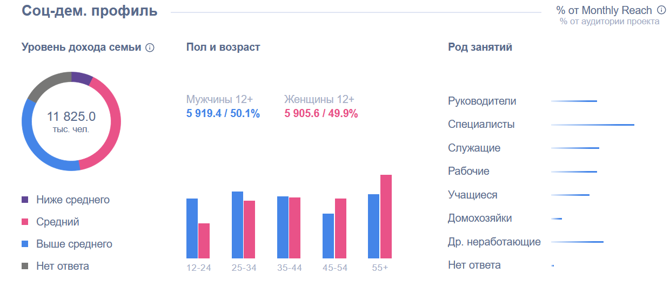
Tik Tok
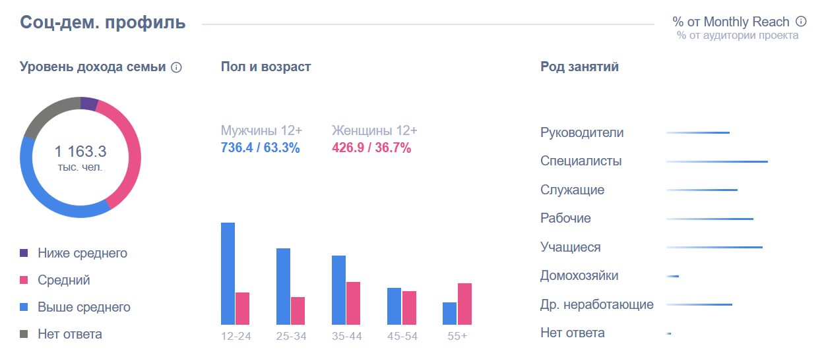
Источник: https://webindex.mediascope.net/, август 2020г.

2.3. Инструменты продвижения в соцсетях

Компании малого и среднего бизнеса все чаще обращаются к социальным сетям как к одному из эффективных инструментов Интернет-маркетинга. Появляются новые инструменты SMM, приложения и платформы.
Рассмотрим некоторые из наиболее популярных инструментов продвижения товара/услуги в социальных сетях.
Реклама с лид-формами. Лид-форма - форма сбора контактов, которая открывается после клика на рекламное объявление в социальных сетях. Лид-формы есть в Facebook, Instagram, «ВКонтакте» и «Одноклассниках». Основная задача формата — получить контакты заинтересованного пользователя (лид).
Рассылка сообщений. Рассылка – ряд сообщений людям, которые согласились на их получение. Главная цель таких действий – «утепление» аудитории для последующей продажи товаров.
Регулярная публикация продающего контента на страницах социальных площадок. Контент - это любое содержимое, которое «потребляет» аудитория: публикации, изображения, видео, прямые трансляции и вовлекающие истории. Чтобы инструмент работал необходимо постоянно работать над увеличением числа подписчиков, уровня вовлечения и всячески поддерживать интерес публики к продукции.
Экспертные статьи, комментарии. Добиться лояльности целевой аудитории можно при помощи демонстрации высокого уровня экспертности и компетентности, распространения полезной информации.
Трансляции, вебинары, сотрудничество со стримерами. В рамках вебинаров и трансляций компаниям легко показать аудитории свою экспертность, установить прямой контакт с потенциальными клиентами.
Спонсирование стимера позволяет получить длительную рекламу товаров в рамках стрима, на который можно собрать активную аудиторию в несколько десятков тысяч человек всего за пару часов. Это эффективный метод особенно для продвижения нового продукта.
Размещение отзывов. Подавляющее большинство пользователей испытывают доверие к отзывам, встречающимся им в соцсетях, поэтому размещение отзывов – хороший способ рассказать о новых товарах и услугах.
Конкурсы. Конкурсы помогают увеличить количество и повысить активность подписчиков. Для случайного выбора победителей конкурсов по лайкам или комментариям существуют специальные программы.

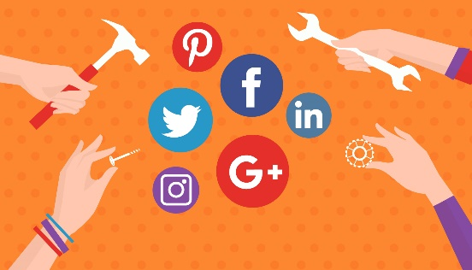
Необходимо помнить, что не каждый инструмент SMM одинаково подходит каждому товару и каждой платформе.

3. Электронные торговые площадки (ЭТП)

3.1. ЭТП и их основной функционал

В настоящее время электронной торговой площадкой (ЭТП) можно назвать любой Интернет-ресурс, с помощью которого заключаются сделки купли-продажи между покупателями и продавцами. Такие сделки заключаются:
- на электронных площадках для госзакупок -B2G (zakupki.gov.ru);
- на коммерческих электронных площадках -B2B («Сбербанк – АСТ», «Tender.Pro» и пр.);
- маркетплейсах - B2C и C2C (ebay.com, ozon.ru, amazon.com и пр.);
- площадках по продаже имущества должников.
Для всех электронных торговых площадок можно выделить общие принципы работы, а именно:
- юридическая сила сделок;
- отсутствие личного контакта между заказчиками и поставщиками;
- географическая независимость.
ЭТП дают возможность участникам торгов выполнить следующие действия: размещать информацию о заказах; искать информацию о размещенных заказах, отбирая их по различным критериям; знакомиться с информацией организаций, которые зарегистрированы на ЭТП; просматривать документы по каждой закупке; вести собственный счет на ЭТП; управлять движением средств на личном счете; участвовать в электронных закупочных процедурах (аукционах, конкурсах, запросах предложений и пр.); подавать запросы, подписывать договора; анализировать деятельность организаций на основании их показателей; защищать информацию при помощи ЭЦП.



3.2. Электронная цифровая подпись (ЭЦП)

Электронная подпись – это реквизит документа, позволяющий подтвердить принадлежность ЭЦП ее владельцу, а также зафиксировать состояние информации/данных (наличие, либо отсутствие изменений) в электронном документе с момента его подписания.
Все действия, совершаемые на электронных площадках для госзакупок, на коммерческих электронных площадках обязательно должны быть подписаны электронной подписью уполномоченного пользователя.
ЭЦП бывают:
- простые (логин и пароль);
- неквалифицированные (можно ограниченно использовать для электронного документооборота: подписывать контракты и обмениваться ими с контрагентами);
- квалифицированные (самостоятельно выпустить их нельзя, это вправе сделать только удостоверяющие центры. С их помощью можно в т.ч. участвовать в закупках и электронных аукционах).
Перечень документов, подтверждающих достоверность информации, предоставленной заявителем для включения в квалифицированный сертификат ключей проверки электронных подписей.:
• основной документ, удостоверяющий личность, страховое свидетельство государственного пенсионного страхования заявителя – физического лица или учредительные документы, документ, подтверждающий факт внесения записи о юридическом лице в Единый государственный реестр юридических лиц, и свидетельство о постановке на учет в налоговом органе заявителя – юридического лица;
• доверенность или иной документ, подтверждающий право заявителя действовать от имени других лиц.
Заявитель вправе обратиться за получением квалифицированного сертификата ключа проверки электронной подписи в любой аккредитованный удостоверяющий центр.
Список аккредитованных удостоверяющих центров опубликован на официальном сайте Министерства связи и массовых коммуникаций Российской Федерации в информационно-телекоммуникационной сети «Интернет» по адресу: http://minsvyaz.ru/ru/activity/govservices/2/.


3.3. ЭТП по размещению заказов (ФЗ-44 и ФЗ-223)

Федеральные законы 44-ФЗ – «О контрактной системе в сфере закупок товаров, работ, услуг для обеспечения государственных и муниципальных нужд» и 223-ФЗ — «О закупках товаров, работ, услуг отдельными видами юридических лиц» - единая законодательная база регулирования государственной контрактной системы. Однако каждый из законов имеет свою сферу применения.
По 44-ФЗ проходят закупки всех бюджетных учреждений государственного и муниципального уровней, а также унитарных предприятий. 223-ФЗ создан для особых заказчиков: организаций с долей участия государства более 50%; государственных монополий; организаций, занимающихся регулируемыми видами деятельности, такими как энергетика; унитарных предприятий, признанных государственно важными. Также закупать по 223-ФЗ могут некоторые заказчики, подпадающие под 44-ФЗ, но при условии, что они тратят деньги не из бюджета, а самостоятельно заработанные, полученные в виде грантов или выделенные им на найм субподрядчиков.
Компании и ИП, получившие статус субъектов малого и среднего предпринимательства, могут участвовать в госзакупках на особых условиях. Для них проводят закупки, в которых не могут участвовать представители крупного бизнеса. Сумма обеспечения заявки для малых и средних предприятий ниже, а срок оплаты контракта меньше, чем для «обычных» участников закупок.
44-ФЗ предусматривает следующие виды закупочных процедур:
- Электронный аукцион;
- Запрос котировок;
- Запрос предложений;
- Конкурсы;
- Закупка у единственного поставщика;
- Закрытые закупки.
Виды процедур по 223-ФЗ:
- Аукционы;
- Конкурсы.
Заказчик может прописать в Положении о закупке регламент любого другого способа.

Госзаказы публикуются на официально аккредитованных площадках для госзакупок:
№ п/п | Наименование площадки
АКЦИОНЕРНОЕ ОБЩЕСТВО "АГЕНТСТВО ПО ГОСУДАРСТВЕННОМУ ЗАКАЗУ РЕСПУБЛИКИ ТАТАРСТАН"
http://etp.zakazrf.ru
АГЗ РТ
ИНН 1655391893
КПП 165501001
АКЦИОНЕРНОЕ ОБЩЕСТВО "ЕДИНАЯ ЭЛЕКТРОННАЯ ТОРГОВАЯ ПЛОЩАДКА"
http://roseltorg.ru
АО «ЕЭТП»
Дата регистрации в ЕИС 05.09.2017
ИНН 7707704692
КПП 772501001
АКЦИОНЕРНОЕ ОБЩЕСТВО "РОССИЙСКИЙ АУКЦИОННЫЙ ДОМ"
https://lot-online.ru
АО "РАД"
Дата регистрации в ЕИС 29.05.2017
ИНН 7838430413
КПП 783801001
АКЦИОНЕРНОЕ ОБЩЕСТВО "ЭЛЕКТРОННЫЕ ТОРГОВЫЕ СИСТЕМЫ"
http://www.etp-ets.ru
Национальная электронная площадка
Дата регистрации в ЕИС 01.07.2014
ИНН 7703668940
КПП 770301001
АО "ТЭК-ТОРГ"
http://www.tektorg.ru/
ЭТП ТЭК-Торг
Дата регистрации в ЕИС 09.04.2019
ИНН 7704824695
КПП 770401001
ЗАКРЫТОЕ АКЦИОНЕРНОЕ ОБЩЕСТВО «СБЕРБАНК - АВТОМАТИЗИРОВАННАЯ СИСТЕМА ТОРГОВ»
http://www.sberbank-ast.ru
ЗАО «Сбербанк-АСТ»
Дата регистрации в ЕИС 08.02.2011
ИНН 7707308480
КПП 770701001
ОБЩЕСТВО С ОГРАНИЧЕННОЙ ОТВЕТСТВЕННОСТЬЮ "РТС-ТЕНДЕР"
http://www.rts-tender.ru
РТС-тендер
ИНН 7710357167
КПП 770701001
ООО "ЭЛЕКТРОННАЯ ТОРГОВАЯ ПЛОЩАДКА ГПБ"
https://etpgpb.ru/
ЭТП Газпромбанк
ИНН 7724514910
КПП 772801001
Заказчики по 223-ФЗ могут проводить закупки на любой торговой площадке.
Для участия в закупках по 44-ФЗ необходимо зарегистрироваться в ЕИС и попасть в Единый реестр участников закупок. После этого компания получит аккредитацию на всех площадках для госзакупок.
Для участия в закупках по 223-ФЗ требуется просто зарегистрироваться на конкретной ЭТП и подать свое предложение.
Информация о всех государственных и муниципальных закупках размещается на официальном сайте РФ www.zakupki.gov.ru.
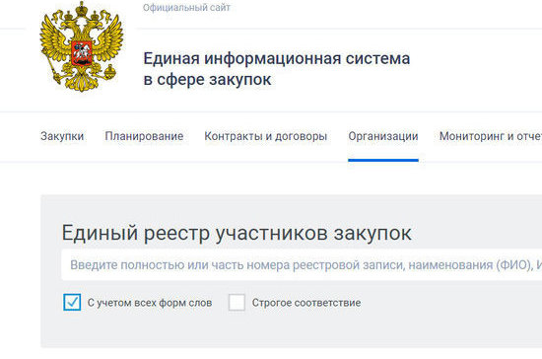

3.4. Национальные ЭТП стран СНГ и Таможенного Союза

Российские компании - поставщики могут участвовать в государственных закупках, проводимых иностранными государствами, тендерах международных организаций (например: ООН, Всемирного банка, Европейского банка реконструкции и развития и пр.).
Методические пособия Российского экспортного центра по вопросам организации участия российских компаний в тендерах ООН, Всемирного банка, Европейского банка реконструкции и развития доступны по ссылке: https://www.exportcenter.ru/services/prodvizhenie-na-vneshnie-rynki/mezhdunarodnye-proekty-i-tendery/
Участие в госзакупках стран СНГ и Таможенного Союза может быть более удобным для экспортеров, поскольку у многих таких ЭТП имеется версия на русском языке.
Ниже представлены Интернет-ссылки на некоторые из ЭТП.
№ п/п | Страна | Интернет-ссылка на ресурс
 | Армения | https://www.armeps.am/epps/home.do
 | Беларусь | http://zakupki.butb.by/auctions/index.html
 | Казахстан | https://www.goszakup.gov.kz/?setlang=ru
 | Таджикистан | https://zakupki.gov.tj/
 | Туркменистан | http://www.turkmenbusiness.org/tenders
 | Украина | https://tender.me.gov.ua/EDZFrontOffice/

Ссылки на зарубежные ресурсы, публикующие тендеры, доступны на портале внешнеэкономической информации - http://www.ved.gov.ru/rus_export/resources/.
Тендерная гарантия
Для участия в международных тендерах поставщикам может понадобится тендерная гарантия. Тендерная гарантия - гарантия, которая выдается по поручению участника тендера (Принципала) в пользу организатора тендера и обеспечивает исполнение участником конкурса/тендера (Принципалом) условий тендера, вытекающих из тендерного предложения.
Для получение тендерной гарантии экспортер может обратиться в АО РОСЭКСИМБАНК, который выдает такие гарантии в рамках установленного лимита (без обеспечения) либо при предоставлении следующих видов обеспечения:
- Денежное обеспечение;
- Залог имущества (недвижимость, оборудование, автотранспорт, ТМЦ и др.);
- Поручительство собственников Принципала;
- Поручительство третьих лиц;
- Гарантия другого банка;
- предоставление 100% покрытия в виде предоставления обеспечительного платежа, размещения гарантийного депозита/открытия залогового счета в АО РОСЭКСИМБАНК, которые в соответствии с условиями заключенного соглашения о предоставлении банковской гарантии, а также иными договорами и соглашениями, будут служить обеспечением надлежащего исполнения обязательств Принципала перед Гарантом в связи с выдачей Гарантии
- Другие виды обеспечения, приемлемые для банка.
Ставка комиссионного вознаграждения по гарантии определяется в индивидуальном порядке в зависимости от соответствия финансового состояния компании клиента параметрам, установленными внутренними нормативными документами банка, а также от вида гарантии и предоставляемого обеспечения.



3.5. Российские торговые Интернет-площадки: регистрация, условия для начала работы

Для старта продаж на Интернет-площадках нужно заключить договор с платформой и выложить товары на сайт. Привлечением клиентов занимается сама площадка.
Преимущества размещения на торговых платформах:
- Не нужно тратить средства на продвижение, а иногда и на сайт.
- Начать продавать можно уже через день-два после размещения.
- Продавец получает доступ к огромной аудитории.
- У платформ зачастую удобные и информативные инструменты аналитики.
В зависимости от площадки, поставщик оплачивает:
- комиссию за проданный товар;
- оплату за переход;
- подписку;
- размещение на платформе.
Wildberries
Самый крупный в России маркетплейс. Число представленных брендов около 50 тыс., 7 млн. посетителей и более 700 тыс. заказов в день. Маркетплейс работает не только в России, но и во многих странах СНГ, что позволяет предпринимателям начать поставки своих товаров за рубеж.
Интернет-магазин предлагает фулфилмент: хранение, доставку, маркетинг. Работает только с Интернет-магазинами, зарегистрировавшими торговую марку в соответствии с действующим законодательством. С марта 2019 года размер вознаграждения за реализацию товара по договорам комиссии с поставщиков составляет 15%.
Процесс регистрации на площадке довольно сложный из-за многоступенчатой верификации. Для поддержки потенциальных партнеров компания организует бесплатные ознакомительные семинары. Записаться на ближайшее мероприятие можно по ссылке - https://partners.wb.ru/#register-form.
Ozon
Ozon - старейший маркетплейс в России. Ozon доставляет более 200 тыс. заказов в день; 3,5 млн. уникальных пользователей ежедневно заходят на сайт маркетплейса. Продавать на площадке могут продавцы всех популярных категорий, включая продукты питания. Чаще всего на этой площадке покупают детские товары, электронику и книги. Товары доставляются покупателям преимущественно с помощью пунктов выдачи Ozon и широкой сети постаматов.
Плата за пользование площадкой зависит от выбранной схемы работы со складом (возможна продажа со своего склада или со склада Ozon), объема и категории товара.
Процесс регистрации на площадке довольно простой и не занимает более одного дня. Подробнее см. https://docs.ozon.ru/common/yuridicheskim-litsam/prodavat-na-ozon.

Яндекс Маркет («Беру»)
Маркетплейс быстро развивается, по состоянию на сентябрь 2020г. 1,3 млн. пользователей заходят на площадку ежедневно. Оборот составляет более 4 млрд в месяц. На площадке нельзя продавать
скоропортящиеся продукты, одежду и обувь для взрослых.
Поставщикам предлагается две модели работы: «Витрина + фулфилмент» (маркетплейс хранит и упаковывает товар) и «Витрина + доставка» (продавец управляет остатками и хранит товары у себя).
Avito
Avito - Интернет-сервис для размещения объявлений о товарах, вакансиях и резюме на рынке труда, а также услугах от частных лиц и компаний. Ежемесячная аудитория составляет более 47 млн пользователей, за год на сервисе совершается 63 млн сделок. Около 19 млн пользователей ежемесячно заходят на Avito с мобильных устройств.
На Avito есть два типа бесплатных аккаунтов: частное лицо и компания, с них можно размещать бесплатные объявления и докупать платные пакеты, если бесплатных возможностей не хватает. Также есть третий вид аккаунта ― магазин. Это полностью платная услуга, которая позволяет создать страницу предприятия с индивидуальным дизайном.
Подробнее об условиях размещения на площадке см. https://support.avito.ru/articles/203867766.
BBP от «Сбербанк»
BBP - специализированная площадка (B2B сегмент) для участников ВЭД по поиску партнеров по параметрам: страна, город, категории и подкатегории, хэштеги и пр.
Цель площадки - находить людей или компании для решения разнообразных задач: от помощи в переводе контракта, фотографии груза в порту, до поиска нужных производителей или представителей в различных странах бесплатно и без посредников.
Регистрация на сайте является бесплатной. Есть возможность подавать объявления, публиковать запросы, откликаться на предложения других предпринимателей. Пользователям доступны сервисы по поиску тендеров, выставок, проверке контрагента, аналитика.
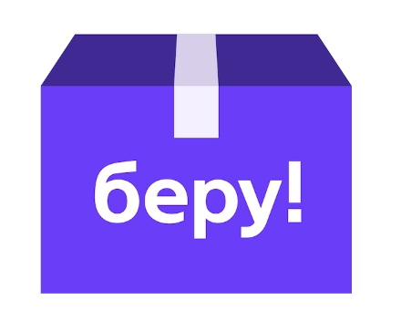





3.6. Международные маркетплейсы

Международные электронные торговые площадки (маркетплейсы) позволяют предпринимателям реализовывать продукцию на зарубежных рынках. Они дают доступ к широкой аудитории потенциальных покупателей, позволяют увеличить оборот и уменьшить издержки.
Не каждый экспортер способен самостоятельно освоить работу на маркетплейсах. Профессиональную помощь липецким производителям и поставщикам окажут специалисты Российского экспортного центра (https://www.exportcenter.ru/) и Центра поддержки экспорта Липецкой области (ЦПЭ, export48.ru/). Также ЦПЭ Липецкой области в рамках установленных лимитов на условии софинансирования осуществляет размещение на международных электронных торговых площадках товаров и услуг липецких МСП.
Наиболее популярные В2В площадки: Alibaba, Globalsources.com, Europages.com, Tradekey.com, Ec21.com, Tradeindia.com.
В2С площадки: eBay.com, Etsy.com, Bonanza.com, Ebid.net, Flipkart.com, Rakuten.co.jp.
Площадки, объединяющие оба формата В2В2С: Indiamart.com, Amazon.com, JD.com.
Alibaba.com
Площадка Alibaba.com представляет собой своеобразную глобальную выставку товаров, на которой продавец может найти своего покупателя. В системе отсутствует единое платежная система, поэтому процедуры заключения контракта и оплата осуществляются традиционным способом.
Размещение товара на Alibaba.com начинается от $1399. При оплате такого пакета продавец получает статус «золотого поставщика», который дает ему возможность продавать. Однако недостаточно просто купить «золотой» статус, необходимо инвестировать также и в продвижение.
Чтобы эффективно продавать на экспорт через Интернет предпринимателю необходимо иметь англоговорящую команду, которая будет заниматься исключительно этим проектом. Работа на международных маркетплейсах требует быстрого отклика, максимальной вовлеченности, постоянного контакта с аудиторией.
Ebay.com
Ebay.com имеет глобальную англоязычную платформу и региональные сайты на локальных языках. На площадке осуществляется В2С и С2С продажи.
Особенностью площадки является то, что с целью экспорта российские предприниматели могут использовать только частную учетную запись, зарегистрированную на физическое лицо.
Первые 50 объявлений на площадке размещаются бесплатно, последующие – за $0,30). Комиссия за единицу проданного товара составляет 10% от итоговой стоимости продажи.
Для начала работы продавцу необходимо оформить счет Paypal, поскольку сделки осуществляются онлайн.
Amazon.com
Amazon - один из самых популярных и крупных онлайн-маркетплейсов в мире. Amazon работает в США, Канаде, Великобритании, Германии, Италии, Испании, Франции, Японии, Турции, ОАЭ.
Осуществить экспорт товара до иностранного покупателя можно через Почту России в упрощенном режиме, см. https://export.pochta.ru/.
Регистрация аккаунта продавца и листинг товаров осуществляется бесплатно, но Amazon взимает комиссию с единицы товара.
Площадка предлагает fulfillment, который позволяет максимально автоматизировать бизнес.
Europages.com
Зарегистрироваться на площадке можно бесплатно, но тогда товар будет виден только посетителям из России. Для взаимодействия с потенциальными иностранными партнерами необходимо платно настроить видимость либо в одной стране, либо в группе стран, либо по всему миру.
Etsy.com
Маркетплейс создан для размещения товаров рукоделия, крафтовой, винтажной продукции.
Зарегистрироваться и создать собственный магазин на площадке можно бесплатно. Добавление товаров обойдется в $0,20 за каждое изделие на четыре месяца или до момента продажи товара. Комиссия с продажи составляет 3,5% от цены продажи с учетом налогов и без учета расходов на доставку. Продажи происходят через Paypal или Apple Pay.

4. Полезная информация

4.1. Видеоконференции и онлайн вебинары

В 2020 году многие компании перешли на удаленный формат работы, однако необходимость проведения совещаний, конференций как внутри компании, так и с участием партнеров и клиентов сохраняется.
Для проведения таких мероприятий разработано и постоянно совершенствуется специальное программное обеспечение.
Zoom. Zoom позволяет подключить к участию в онлайн-мероприятии большое количество участников. На конференцию по пригласительной ссылке легко попасть через свой браузер с любого устройства. Для наглядности мероприятия в бесплатной версии возможна демонстрация экрана. Функционал дополнен чатом, возможностью «поднять руку», вести запись трансляции, сессионными залами.
Skype для бизнеса - расширенная версия популярной программы Skype. Максимальное число участников конференции - 250. Есть возможность делать телефонные звонки и демонстрировать экран. Программа полностью интегрирована с Windows.
TrueConf. В зависимости от версии программы к одной конференции могут подключиться до 1000 участников С помощью TrueConf можно проводить онлайн-мероприятия в формате 4К, а также звонить на стационарные телефоны.
Mind. Одно из наиболее функциональных приложений для проведения видеоконференций. Максимальное количество участников - 500, есть возможность вести трансляции в 4К. Бесплатная версия отсутствует, однако протестировать функционал в течение ограниченного периода можно бесплатно.


4.2. Контекстная реклама в поисковых системах

Контекстная реклама — это вид Интернет-объявлений, которые демонстрируются пользователю в тот момент, когда он сам проявляет интерес к товару или услуге.
Контекстная реклама - очень гибкий инструмент. Если целевая аудитория четко известна и понятна, то рекламу можно настроить очень эффективно и без лишних затрат. Настройка возможна по параметрам:
- ГЕО-таргетинг по странам, краям, округам, областям и городам;
- пол и возраст аудитории;
- дни показа рекламы и пр.
Объявления бывают поисковыми и тематическими. Поисковые появляются в результатах выдачи поисковых систем вверху страницы. Чтобы увидеть объявление, пользователь должен набрать запрос, который содержит определенные ключевые слова. Тематическая контекстная реклама демонстрируется на сайтах, которые входят в партнерскую сеть рекламных систем. Пользователь видит предложения, которые соответствуют истории поиска и контенту сайтов, которые он просматривал. Таким образом компании напоминают пользователю о товарах или услугах, которыми он интересовался, но не купил.
Наиболее популярные площадки для размещения контекстной рекламы - «Яндекс.Директ» и Google Adwords.
«Яндекс.Директ» позволяет транслировать рекламные объявления на огромную российскую аудиторию. На площадку приходится почти 80% всей российской контекстной рекламы.
Контекстная реклама через Google Adwords подойдет для тех, кто хочет продвигаться не только среди русскоязычной, но и среди англоязычной аудитории. Google Adwords также позволяет сделать рекламный продукт более гибким за счет разнообразных настроек.
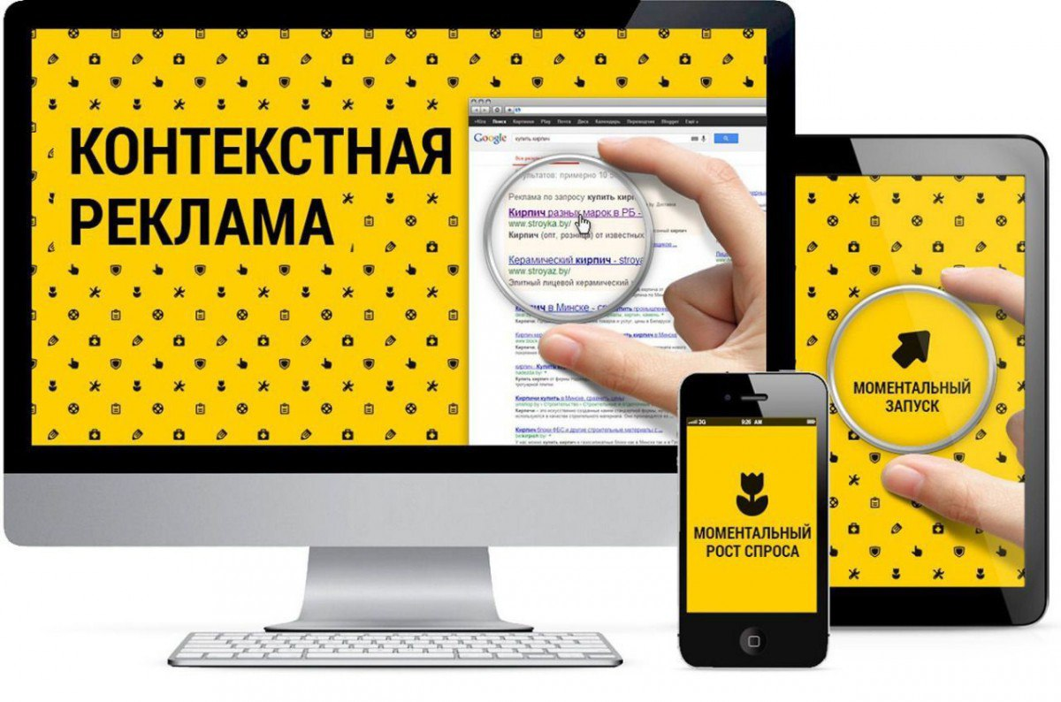

4.3. Проведение маркетинговых исследований в сети Интернет

На сегодняшний день Интернет по праву можно считать одной их важнейших площадок, используемых для проведения маркетинговых исследований.
У исследований онлайн есть свои специфические особенности, свои преимущества перед традиционными методами и свои недостатки. Используя Интернет, можно довольно быстро опросить большое количество респондентов за относительно небольшую стоимость, причем их географическое расположение не имеет значения. Вместе с тем, главный недостаток Интернет-исследований – нерепрезентативность. Специалисты рекомендуют сочетать традиционные и онлайн- методы маркетинговых исследований.
Методы Интернет-исследований условно можно разделить на две группы:
- Первичные. Работают с первичным источником – аудиторией. Используются фокус-группы, опросы в Интернете, интервью. Данные методы полезны при создании портрета целевого пользователя и сегментировании рынка.
- Вторичные. При вторичных исследованиях исследуются уже готовые отчеты, статистика, аналитика и пр. Используются открытые, коммерческие и внутренние источники.
Опросы. Один из самых популярных методов при проведении исследований в глобальной сети. Опросы проходят посредством анкетирования пользователей через почтовые рассылки, в соцсетях или на сайтах компаний.
Полезные сервисы для вторичных исследований, предлагающие статистику, аналитику и другой информационный контент:
- Global Web Index. Потребительское поведение в инфографике.
- ComScore. Статистика поведения потребителей в сети из разных стран.
- PWC. Состояние различных отраслей экономики.
- СПАРК. Проверка контрагентов.
- NeilPatel. Контроль трафика сайта.
- Media Scope. Детальная информация о посетителях самых популярных онлайн-платформ.
- Think with Google. Тренды маркетинга, экспертные оценки, полезные статьи.
- Яндекс.Вордстат. Сервис по сбору поисковой статистики.
- Исследования «Яндекс. Маркета»
Интервью. Респонденту предлагается ответить развернуто на несколько вопросов. При этом могут использоваться чаты, в т.ч. видео-чаты, боты, электронная почта.

Фокус-группы. Через Интернет довольно просто найти нужную категорию людей с определённым количеством характеристик – фокус-группу. Часто модератор задаёт такой фокус-группе вопрос, и каждый из её членов присылает свой ответ.

